BILAN Projet Musiques Actuelles

Ecoles de musique du réseau 3
Schéma départemental de développement des Enseignements artistiques

Rédaction : 19/02/2014
Direction de Projet
Maison des Jeunes et de La Culture de Fontaines St Martin
Noémie CHATEAU, direction.
295 Montée de la ruelle
69270 Fontaines St Martin
Direction.mjc.fontaines@wanadoo.fr
Tel : 04 78 22 06 92

- Présentation du projet

Dans le cadre du Schéma de Départemental de Développement des Enseignements Artistiques, les écoles du réseau 3 ont décidé de mener une action pédagogique en direction des groupes de musiques actuelles.

- Diagnostic

Aux premières réunions du réseau, les directeurs des différentes écoles ont fait un constat commun :
- Les groupes manquent de pratique scénique
- Les groupes ne sont pas formés sur différents points indispensables pour un passage à la scène, et la création d’une identité de groupe
- Il n’y a pas d’échanges entre ces différents adhérents aux intérêts communs

- Objectifs pédagogiques

Permettre aux groupes de Musiques Actuelles des écoles du Réseau 3
- De se rencontrer, de se former et de jouer ensemble.
- De jouer plusieurs fois dans l’année dans des bonnes conditions de concert.
- Proposer à ces groupes un projet dans la durée dont ils seront acteurs à part entière. Une formation, une participation et un engagement pour l’organisation d’un concert final, et sa réalisation.

- Moyens et déroulé du projet

- Trois concerts organisés en 2013 et trois concerts en 2014, par trois structures différentes du réseau. (Fontaines St Martin, Collonges, Neuville)

- Un week-end de formation les 20 et 21 avril 2013 où sont intervenus les intervenants spécialisés des différentes structures du réseau, autour de thèmes d’ateliers variés : travail de la présence et du jeu scénique, mise en espace, câblage, initiation au mixage, improvisation, réalisation de fiches techniques, feuilles de patch, plans de scène, etc… (Voir annexe 1, contenu pédagogique)

- SAMEDI 29 MARS 2014 : Matinée préparation, communication, et diffusion festival du 5 juillet. A la MJC de Fontaines St Martin. Cette matinée s’adresse à ceux qui souhaiteraient participer à la communication et la promotion de la journée du 5 juillet. Cela peut concerner des jeunes qui joueront, ou non, ce jour-là.

- DIMANCHE 27 AVRIL 9h30-17h30 (1er dimanche des vacances) : JOURNEE FORMATION EN VU DE LA JOURNEE DU 5 JUILLET. A la MJC de Rillieux Cette matinée s’adresse à ceux qui souhaiteraient participer musicalement, avec leur groupe, à la journée du 5 juillet. Elle s’adresse aussi à ceux qui souhaiteraient participer sur le plan technique (Aide aux changements de plateaux, mise en place, etc…). Cela peut donc concerner des jeunes qui joueront, ou non, ce jour-là.

- SAMEDI 5 JUILLET 2014 à partir de 18h (1er samedi des vacances) : FESTIVAL MUSIQUES ACTUELLES (nom à trouver…) A la MJC de Rillieux – Deux scènes ! 1 intérieure, 1 extérieure ! Organisation et réalisation d’un grand concert le 4 juillet 2014 à la MJC de Rillieux qui rassemblera tous les groupes du réseau ayant participé à ce projet, et qui leur permettra de jouer dans des conditions professionnelles. Ils devront mettre en œuvre le savoir-faire qu’ils auront acquis durant le week-end de formation. Ils participeront à la mise en place des moyens techniques, des instruments, des câbles… Ils réaliseront les balances, les plans de scène et les changements de plateau...Et enfin se confronteront à un large public lors du concert.
+ Balances pédagogiques. (En 2014, la MJC de Rillieux invite les élèves intéressés, à venir voir comment se déroule des balances lors de concerts pros.)
      - 6 intervenants spécialisés
      - Un partenariat avec la MJC de Rillieux, scène de musiques actuelles reconnues
      - Mutualisation des moyens techniques des différentes écoles
      - 6 réunions pédagogiques

- Communication

Valorisation de la participation du département sur tous nos supports de communication :
(Trois exemples ci-dessous)

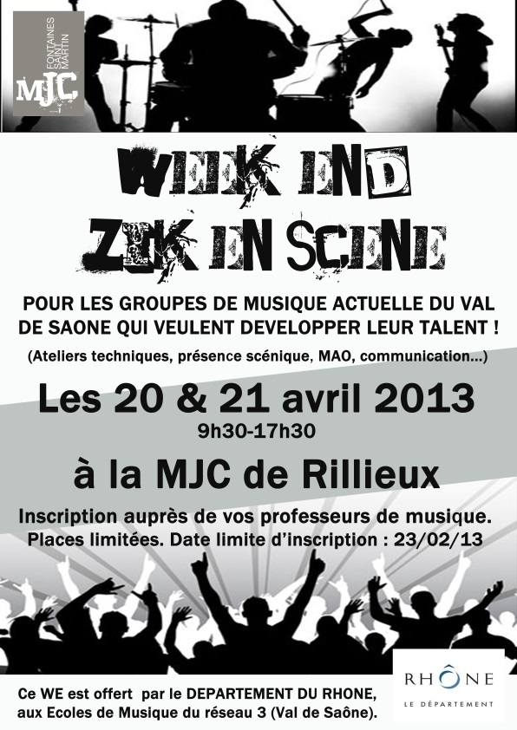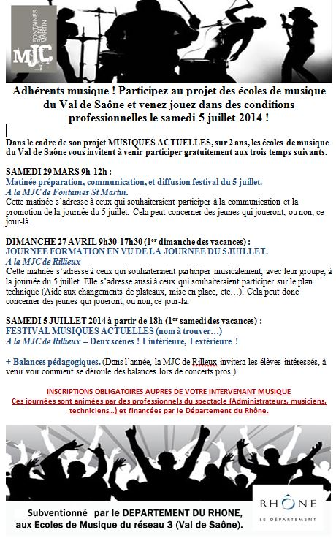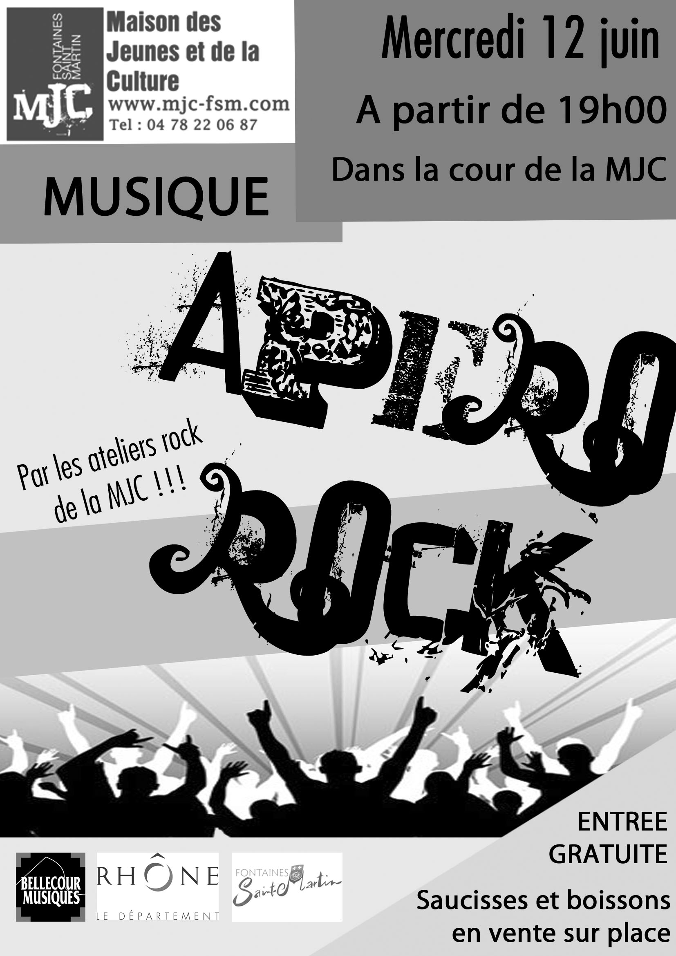

- Evaluation

- Excellente participation en 2013 :
7 écoles (Fontaines St Martin, Collonges, Neuville, Caluire, Montanay, Albigny et Rillieux –MJC-), pour une douzaine de groupe (environ 60 musiciens) et une dizaine d’individuels (sans groupe).

- Bilans très positifs du premier WE de formation, par les intervenants et les jeunes :

      - Rencontres et prises de contact entre les groupes, qui se retrouvent à présent spontanément et avec plaisir à l’occasion de concerts, ou de répétitions communes.
      - Enthousiasme des jeunes sur les ateliers de formation, bonne collaboration des intervenants
      - Formation appréciée, intégrée et mise en œuvre lors des concerts rock de février 2014
      - Deuxième temps de formation 2014 attendu, pour validation des acquis

- Déjà de nombreuses inscriptions pour les temps 2014.

- Volonté des écoles, des intervenants et des élèves de pérenniser cette action dans les années à venir.

- Budget

      - Dépenses 2012-2013

- Rémunération des intervenants : 2 400 euros
- Gouters WE : 100 euros .
TOTAL : 2 500 euros

      - Prévisionnel dépenses 2013-2014

- Rémunération des intervenants : 4 300 euros
- Catring /matériel : 300 euros .
TOTAL : 4 600 euros

TOTAL des dépenses sur les trois années : 7 100 euros

Subvention département :
4 100 euros en 2013
3 000 euros en 2014
- EN IMAGES…
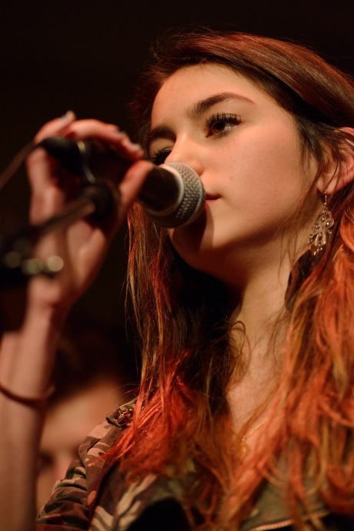 | 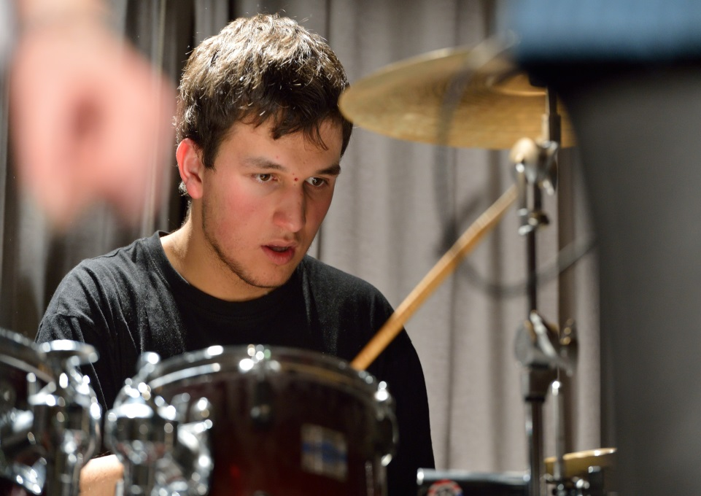 | 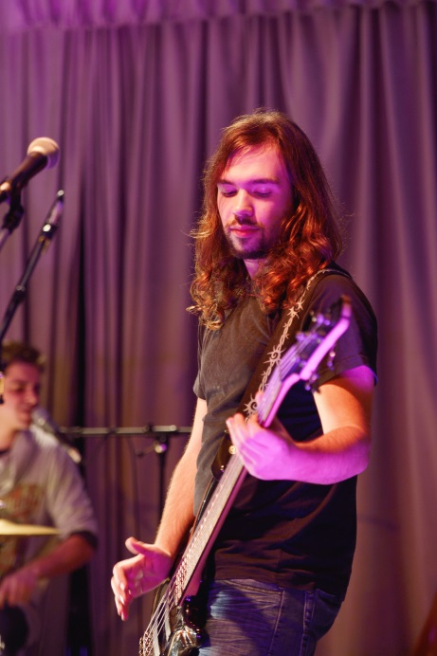
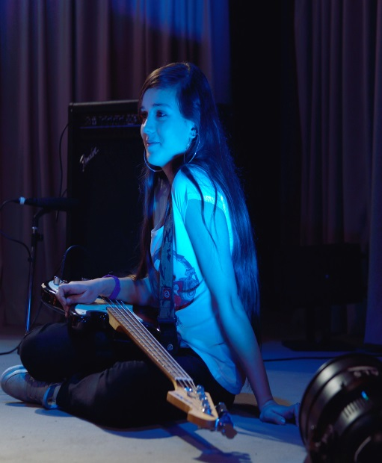 | 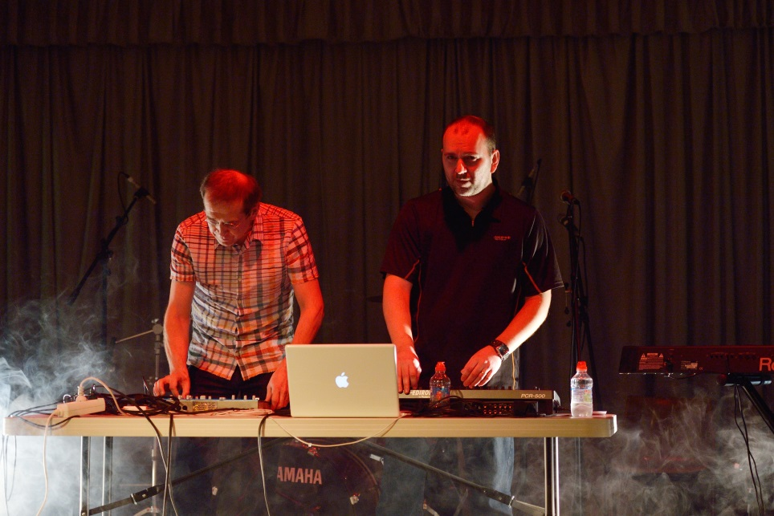 | 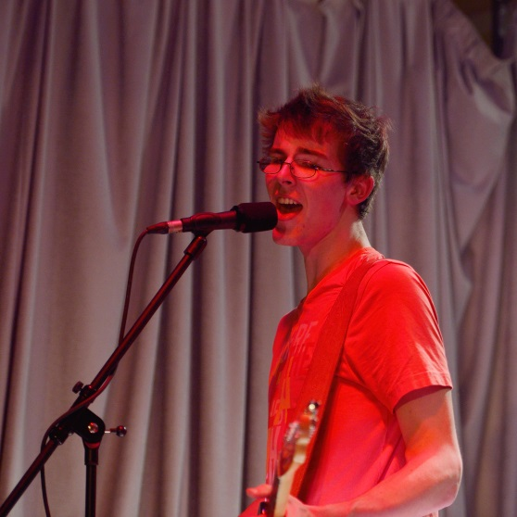

Annexe 1 :
WEEK-END ZIK’EN SCENE
Ecoles de musique du Réseau 3
Programme – Contenu pédagogique

Samedi 20 et dimanche 21 avril
2013

SAMEDI 20 AVRIL
 | EN PRATIQUE COLLECTIVE – GROUPE A | EN INDIVIDUEL – GROUPE B
9h30-12h30 | Technique Préparation scénique/Impro Libre | Arrangements/ composition Communication/diffusion/ Création image MAO
 | Pause PIQUE-NIQUE | Pause PIQUE-NIQUE
14h30-17h30 | Technique Préparation scénique/Impro Libre | Arrangements/ composition Communication/diffusion/ Création image MAO

DIMANCHE 21 AVRIL
 | EN PRATIQUE COLLECTIVE – GROUPE B | EN INDIVIDUEL – GROUPE A
9h30-12h30 | Technique Préparation scénique/Impro Libre | Arrangement/ Impro Communication/diffusion/ Création image MAO
 | Pause PIQUE-NIQUE | Pause PIQUE-NIQUE
14h30-17h30 | Technique Préparation scénique/Impro Libre | Arrangement/ Impro Communication/diffusion/ Création image MAO

PREPARATION SCENIQUE/IMPRO LIBRE :

Des clés pour aborder la scène grâce à l’improvisation libre par Alexandre GIRARD
(Pour tous instruments, acoustiques, électriques, chanteurs)

Comme toute performance scénique, jouer de la musique en public provoque des émotions fortes et souvent contradictoires qu’il est bon d’apprivoiser pour en faire un outil, plutôt que les subir ou les laisser déborder.
Pour vivre intensément le “live” et s’y exprimer au mieux, la pratique de la musique “spontanée”, ou encore “improvisation libre” (sans base harmonique, ni gamme...) est une mine d’or.

Elle permet :

- de mettre nos émotions au service de notre spontanéité
- d’être à l’écoute de son ressenti pour toujours se faire plaisir et contrôler le trac
- d’ouvrir les possibilités d’expression avec son instrument
- de développer l’écoute et la cohésion nécessaire à une pratique collective
- de mieux cerner ce qui est “vivant” dans la musique, sans cesse en changement

TECHNIQUE :

Par Lucie ODIN et Guillaume

Découverte de la technique, de la connectique, comment faire des balances, etc… par la scène.

COMMUNICATION/DIFFUSION/CREATION IMAGE :

Par Remy DESCOURS

- la communication du groupe
- Le développement de réseau
- La base de l’organisation du tour et de l’organisation de concert.

MAO (Musique Assisté par Ordinateur) :

Par Jérémie ESPERET

Autour des machines amenées par les participants & du logiciel Ableton Live

MIXAGE
Initiation aux bases du mixage (égalisation, compression, spatialisation...) sur le logiciel Live.

CREATION DE SAMPLES
Comment créer des samples pour son groupe ? Comment les lancer en live ? Quelles sont les contraintes techniques pour ne pas avoir de soucis avec ses samples en concert (initiation au mastering) ?

PROGRAMMATION, SYNTHESE SONORE
Apprendre à programmer ses synthétiseurs & machines

COMPOSER AVEC LA MAO
Initiation à la composition assistée par ordinateur avec le logiciel Live.

ARRANGEMENT/IMPRO :

Par Rodolphe LEONARDUZZI

ARRANGEMENT
Dans cet atelier, les musiciens seront amenés à enrichir leur savoir-faire et leurs techniques d’arrangement en participant à des jeux divers.

MISE EN PLACE
Par un travail autour de la notion de boucle, les participants apprennent à développer des repères rythmiques et harmoniques communs, et à construire ainsi une écoute collective.

IMPROVISATION
Par des jeux d’improvisations, le groupe développe ses relations interindividuelles : échanges soliste / rythmique, improvisation semi dirigée.

